422. Диск радиусом R = 8см несет равномерно распределенный по поверхности заряд σ=100нКл/м². Определить магнитный момент Pm, обусловленный вращением диска, относительно оси, проходящей через его центр и перпендикулярной плоскости диска. Угловая скорость вращения диска ω= 60 рад/с.

R=8 см  σ=100 нКл/м²  ω=60 рад/с | 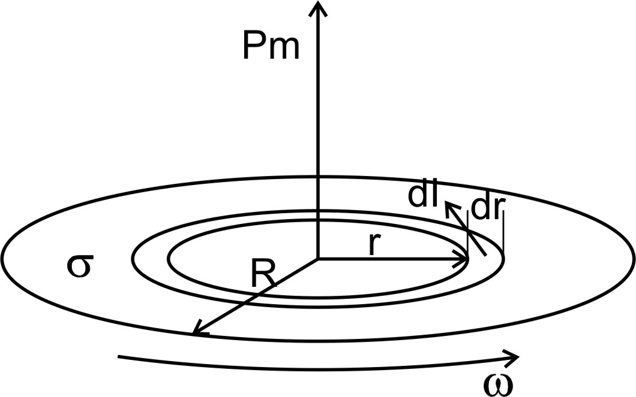  Выделим на расстоянии r от центра диска тонкое кольцо толщиной dr. Его площадь будет равна dS=2πr×dr. Так как поверхностная плотность равна σ, то заряд этого тонкого кольца равен dQ=dS×σ=2πr×dr×σ.  Так как диск вращается с угловой скоростью ω, то период обращения равен 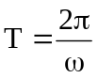. За это время диск сделает оборот и тогда ток создаваемый зарядом dQ равен 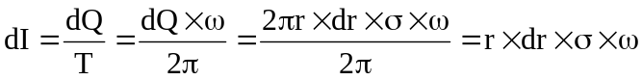.  Магнитный момент Pm по определению это произведение силы кругового тока I на обтекаемую им площадь S: Pm=I×S (в системе СИ).  Тогда от тока dI момент равен 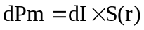 . Площадь круга радиусом r равна S(r)=π×r², поэтому .  Упрощаем: 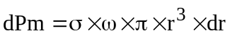.  Полный момент равен интегралу по всему диску:  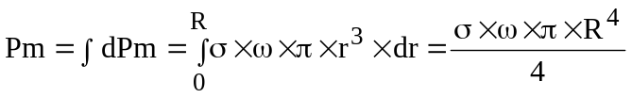.  Подставляем числа.  .
Pm=?

